BOLETÍN DE INFORMACIÓN DEL BURJASSOT, C.F.
DECANO DEL FÚTBOL DE LA COMUNIDAD VALENCIANA
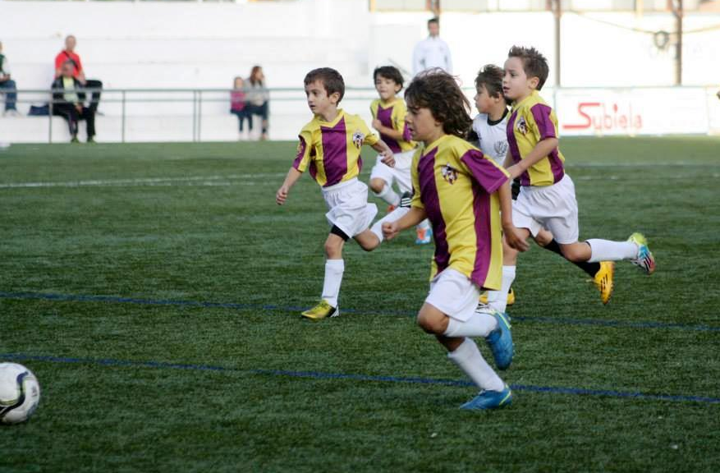

CAMPEONATO REGIONAL PREFERENTE - GRUPO II
Domingo, 2 de Noviembre de 2014

U.D. QUART DE POBLET
B U R J A S S O T, C. F.
Nº 42
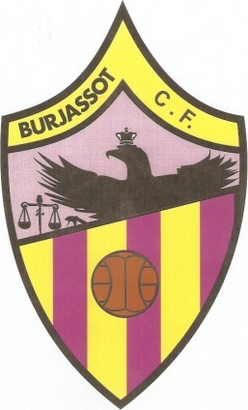

Me han dado la oportunidad de escribir estas líneas y no he querido desaprovecharlas. En mi nombre, y en nombre de toda la plantilla, queremos hacer un llamamiento a la afición. Somos conscientes de la situación actual por la que atraviesa el equipo, y por ello necesitamos vuestra ayuda. Os insto a que hoy juguéis el partido con nosotros, que seáis ese jugador número 12 que tanto necesitamos. Que todos seamos un equipo unido y sin fisuras.
Nosotros, los jugadores, vamos a dejarnos el alma, vamos a luchar por cada balón y dar todo y mucho más de lo que tenemos dentro para revertir esta situación y poner al Burjassot, C.F donde merece.
Necesitamos más que nunca vuestro aliento, ese mensaje de ánimo cada vez que un jugador falle. Ver a la grada luchar junto a nosotros por una historia, por el Burjassot, C.F, por el Decano.
Juntos podemos conseguirlo, y los jugadores y cuerpo técnico estamos concienciados para ello, y no dudamos que nuestra afición va a darnos ese empuje.
Hoy, ante la U.D. Quart de Poblet, puede empezar una nueva era para el Decano.
Nadie nos dijo que esto iba a ser fácil, ni mucho menos un camino de rosas, pero el trabajo y la ilusión de esta plantilla y cuerpo técnico por lograr hacer una buena temporada, va a dar lugar a que salgamos de esta situación. Estoy seguro de ello y confío plenamente en mis compañeros y en mis entrenadores.
Recordad "JUNTOS Y UNIDOS LO CONSEGUIREMOS"

Un abrazo y ¡¡Avant Burjassot!!
Rafa Puchol
Capitán del Burjassot, C.F
EL EQUIPO QUE NOS VISITA
UNIÓN DEPORTIVA QUART DE POBLET
- 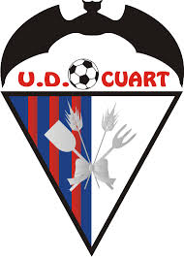 | La fusión de S.C. Iberia y El Porvenir origina un nuevo equipo, la U.D. Quart de Poblet. Con dicho nombre se federa en 1951. En 1962-63 se disolvió a consecuencia de la deudas con la FVF. Es en 1970 cuando el Ayuntamiento de Quart, con el fin de recuperar la historia y el nombre de la U.D.Quart de Poblet, liquida la deuda a la FVF, volviendo a tener nombre propio en la competiciones regionales. En 1979-80 milita en la 3ª división, participando en la Copa de España y en 1984 en el Campeonato de España Aficionados sub-23. En 1996 está a punto de desaparecer a consecuencia de la deudas con la FVF y es nuevamente el Ayuntamiento quien salva a la U.D. Quart. En la temporada 2000-2001 asciende a la Regional Preferente después de quince largos años en las categorías inferiores.  Sus colores son, camiseta roja, pantalón y medias azules. Juega sus partidos en el Municipal de Quart de Poblet. En la actualidad ocupa la decimotercera plaza en la tabla clasificatoria, con ocho partidos jugados, tres ganados y cinco perdidos, once goles a favor y trece en contra.  La última visita al Campo de Los Silos fue en la temporada pasada, 3-2-2014 con el resultado de Burjassot, C.F. 3 (Rafa Rivera 2 - Abarca ) U.D. Quart de Poblet 1.
CLASIFICACION REGIONAL PREFERENTE - GRUPO II
 | Equipo | Pt | Ju | Ga | Em | Pe | Gf | Gc
1 | U.D. Juventud-Barrio del Cristo | 20 | 8 | 6 | 2 | 0 | 20 | 5
2 | Torrent C.F. | 18 | 8 | 5 | 3 | 0 | 10 | 4
3 | Paiporta C.F. | 15 | 8 | 5 | 0 | 3 | 15 | 13
4 | C.F. Chiva | 14 | 8 | 3 | 5 | 0 | 15 | 7
5 | Alboraya U.D. | 14 | 8 | 4 | 2 | 2 | 14 | 11
6 | Discóbolo-La Torre A.C. | 13 | 8 | 3 | 4 | 1 | 8 | 5
7 | U.D. Castellar-Oliveral | 12 | 8 | 3 | 3 | 2 | 13 | 7
8 | Vilamarxant C.F. | 12 | 8 | 3 | 3 | 2 | 10 | 6
9 | C.D. Buñol | 12 | 8 | 3 | 3 | 2 | 11 | 9
10 | C.D. Atlético Museros | 12 | 8 | 3 | 3 | 2 | 7 | 6
11 | C.F. Albuixech | 11 | 8 | 3 | 2 | 3 | 13 | 10
12 | C.F. Llíria | 11 | 8 | 3 | 2 | 3 | 14 | 15
13 | U.D. Quart de Poblet | 9 | 8 | 3 | 0 | 5 | 11 | 13
14 | C.D. Cheste | 9 | 8 | 3 | 0 | 5 | 8 | 12
15 | Mislata C.F. | 6 | 8 | 2 | 0 | 6 | 4 | 14
16 | Godella C.F. | 4 | 8 | 1 | 1 | 6 | 7 | 15
17 | C.F. Històrics de València | 3 | 8 | 1 | 0 | 7 | 9 | 22
18 | Burjassot C.F. | 3 | 8 | 0 | 3 | 5 | 3 | 18
BURJASSOT, C.F. 0 DISCÓBOLO-LA TORRE, A.C. 1
EL DECANO CONTINUA SIN GANAR - DEBUTÓ NACHO GARCÍA
19 de octubre de 2014
El Campo de Los Silos acogía la séptima jornada del grupo II de la Regional Preferente. Burjassot, C.F. y Discóbolo-La Torre, A.C. se enfrentaban con objetivos distintos. Los locales, el de buscar su primer victoria en la liga para poder escapar de los puestos de descenso; y los visitantes el de conseguir tres puntos que les acercasen a la zona alta de la clasificación y hacer bueno el 3-1 que endosaron al C.F., Llíria el domingo pasado.
El partido comenzó puntual y fue el Discóbolo quien mejor saltó al terreno de juego. En los diez primeros minutos el Burjassot, C.F. apenas cruzó la divisoria del medio campo, y los visitantes atemorizaban al guardameta local en diversos saques de esquina y faltas laterales. En el minuto 13, y debido a su mejor juego, David gozó de una de las ocasiones del partido. Tras una buena combinación en tres cuartos de campo, el mediapunta del Discóbolo empalmó el balón a media altura dentro del área, pero un central local rozó el esférico y este se marchó rozando el larguero. El equipo guadimorado debía espabilar, y en el 16’ Llamas probó al portero visitante por primera vez con una falta al borde del área. Durante el siguiente cuarto de hora el partido se igualó, pero fue de nuevo el Discóbolo quien apretó el acelerador. En el minuto 33 Plaza hizo brillar a Jorge, portero local, con un gran disparo desde la frontal, y en el 37’ llegó el único tanto del encuentro. David, mediapunta visitante, transformó un libre directo al borde del área de forma magistral, superando la barrera y haciendo imposible la estirada de Jorge. El gol hacía justicia a lo que se estaba viendo en el césped, y el Burjassot, C.F. tenía que cambiar muchos aspectos de su juego si quería sacar algo del partido. La reacción no tardó en llegar, y en el 39’ a punto estuvo de empatar. Tras un saque de banda largo de su lateral derecho Nacho García, el portero dejaba el balón muerto dentro del área al intentar despejarlo. El esférico le cayó a Lucas, pero su remate con la diestra lo sacó bajo palos un defensa del Discóbolo cuando el portero ya estaba batido. La ocasión despertó a los locales, y hasta el descanso gozaron de cuatro disparos más, dos de ellos de su delantero centro Pascual, aunque sin fortuna. El Burjassot, C.F. acabó la primera mitad atacando y llegando con claridad, sin duda el mejor remedio para conseguir el empate, pero la segunda parte careció de ocasiones y reinó la igualdad entre ambos equipos. El Burjassot, C.F. solamente apretó en los últimos diez minutos, y el disparo de Llamas desde la frontal no fue suficiente para empatar el partido. Anteriormente lo habían intentando también Tomás y Pascual, pero un empate requiere más juego ofensivo. El Discóbolo se sintió muy cómodo con el marcador a favor, y a punto estuvo de aumentar su renta en el 72’, cuando Plaza presionó al portero y a punto estuvo de marcar el gol tonto de la jornada. El despeje de Jorge le rebotó a él, pero Ángel, central local, llegó a tiempo para despejar el balón a córner.
Burjassot, C.F.: Jorge, Nacho García (George -84-), Ángel, Autivo, Loren, Benítez, Cristian, Lucas (Piquer -78-), Llamas, Tomás (Juanvi -65-) y Pascual.
Discóbolo-La Torre, A.C.: Tikio, Abel, Pau, Jarillo, Oller, Javega (Alex Kova -82-), Alex, Galera (Barberá -54-), Adrián (Josete -89-), David (Jacinto -69-) y Plaza.
Goles: 0-1 David (37’).
Árbitro: Adrián Calabuig Llobregat. Amonestó a los locales Autivo y Cristian; y a los visitantes Pau y Plaza.

PAIPORTA, C. F. 5 BURJASSOT, C.F. 0
ATRACO EN EL PALLETER - DEBUTÓ COBOS
26 de octubre de 2014
Goleada del Paiporta, C.F. con protagonismo de sus dos delanteros, al anotar un hat trick Cristian Contreras y un doblete Pierrick. El Burjassot, C.F. jugó con nueve jugadores durante los últimos veinte minutos.
Tras unos primeros instantes de toma de posiciones en el campo, los de El Palleter estuvieron cerca de marcar a los nueve minutos, en una acción a balón parado que terminó con una buena intervención del meta Jorge y el posterior rechace en el poste, aunque la jugada ya había quedado invalidada por fuera de juego. A continuación, el Burjassot, C.F. hilvanó una combinación de ataque con un pase al espacio de Cobos hacia Lucas, que centró desde la izquierda hasta la posición de Cristian, pero el defensor Álex Vivancos se le anticipó y sacó el peligro de su área. Los de Los Silos empezaron a protestar las decisiones arbitrales tras una falta señalada a favor del Paiporta, C.F. en medio campo cuando el visitante Lucas se desmarcaba en solitario, y acto seguido por unas supuestas manos de un defensa paiportino dentro del área. El Paiporta, C.F. volvió a prodigarse en ataque con una asistencia de Monleón para Josevi, que remató y Jorge neutralizó el lanzamiento. En un saque de banda largo desde banda derecha por parte del “Burja”, Lucas no llegó al remate por bien poco, y en la inmediata contra Cristian Contreras se internó con peligrosidad en el área y cruzó un disparo que salió cerca del palo izquierdo. Fue la antesala del primer gol, que se gestó a los 39 minutos tras un balón en profundidad que recibió Cristian Contreras y que se deshizo de la defensa y del portero con un bonito y preciso control en dos tiempos, para terminar remachando a placer el esférico. Con esa ventaja mínima para el combinado de Pepe Real, se alcanzaba el intermedio.
Al poco de la reanudación, el visitante Pascual se tuvo que retirar lesionado, con visibles gestos de dolor en la rodilla. El míster local ya había movido banquillo en el descanso, dando entrada a Borja y Roben. Diez minutos tardó el Paiporta, C.F. en hacer el segundo gol, obra de nuevo de Cristian Contreras, al caerle un balón en la frontal y disparar centrado para que Jorge, en su intento de despeje con los puños, terminara por desviar el esférico a sus redes. Intentó reaccionar el conjunto de Fernando García, pero la internada de Llamas por la izquierda encontró la rápida salida de Héctor para hacerse con el balón. Mediada la segunda mitad, tampoco pudo recortar distancias el decano en una falta que impactó en el travesaño, e instantes después los visitantes se quedaban en inferioridad tras ver Cobos la segunda amonestación. La sentencia en contra del Burjassot, C.F. en el partido vino a los 68 minutos con el 3-0, muy protestado por los de García, un gol que anotó Pierrick, que había saltado al campo ocho minutos antes. Recibió por la derecha del ataque, recortó dentro del área al defensor, acomodó posición de disparo y raseó por el palo corto. Las protestas visitantes, que reclamaban fuera de juego, fueron reiteradas y el colegiado expulsó también al jugador Nacho García y al entrenador. Con el partido totalmente roto, con tres goles en contra del Burjassot, C.F. y dos jugadores menos sobre el campo, Cristian Contreras completó su festival goleador con el 4-0 y tercero en su cuenta personal, tras cabecear a placer un centro medido de Pierrick desde la izquierda. Llamas volvió a buscar para el Burjassot, C.F. el gol del honor, pero su buen disparo desde la izquierda sobre la marcha se topó con la cruceta. No le salió nada al equipo de Los Silos, que recibió el quinto gol casi al final del partido, en otro ataque en el que volvió a funcionar la conexión entre Cristian Contreras y Pierrick, en esta ocasión con una asistencia del primero desde la derecha para que el segundo finalizase y marcase su segundo gol para completar la goleada.
Paiporta, C.F.: Héctor, Raúl (Borja -46-), Chendo (Roben -46-), Álex Vivancos, Abou, Monleón, Dalmau (Pierrick -60-), Llavata, Cristian Contreras, Josevi y Abella.
Burjassot, C.F.: Jorge, Nacho García, Loren, Ángel (Julián -79-), Autivo, Benítez, Lucas (Llamas -56-), Cobos, Pascual (George -48-), Cristian (Puchol -63-) y Piquer.
Goles: 1-0 Cristian Contreras (39’); 2-0 Cristian Contreras (55’); 3-0 Pierrick (68’); 4-0 Cristian Contreras (78’); 5-0 Pierrick (90’).
Árbitro: Ribas González, auxiliado en las bandas por Cabanilles Lozano y Moncho Esteban. Amonestó a los locales Chendo, Abou, Borja; y a los visitantes Lucas, Ángel, Piquer, Puchol. Expulsó a los visitantes Cobos por doble amarilla (67’), Nacho García con roja directa (70’), así como al entrenador Fernando García (71’).

Crónicas recopiladas de Golsmedia
LOS COLORES DEL BURJASSOT, C.F.
CAPITULO VI
A consecuencia de la proclamación el 14 de abril de 1931 de la II República, a principios de la temporada 1931-1932 se producen dos hechos relevantes en el Club, primero el Burjasot, F.C. adquiere una nueva denominación "El Burjasot, F.C. en honor a la reciente República y en junta general celebrada, tuvo a bien exponer que en lo sucesivo dicho club se titulará DEPORTIVO REPUBLICANO FOOTBALL CLUB lo que ha merecido la conformidad tanto de la Federación Regional como la Nacional de Clubs de fútbol". Esta nueva denominación conllevó el cambio de indumentaria, y aunque el equipo ya había usado en la temporada anterior la camiseta roja como segundo equipaje, el Club quiso que a partir de esta temporada fuera su camisera oficial. El 31 de agosto de 1931 el D.R. Burjasot, F.C. remitió una carta a la Federación solicitando el correspondiente permiso para usar su nueva camiseta en los partidos oficiales de campeonato. Desaparecían los colores gualdimorados, colores que no se recuperarían hasta finales de 1940.

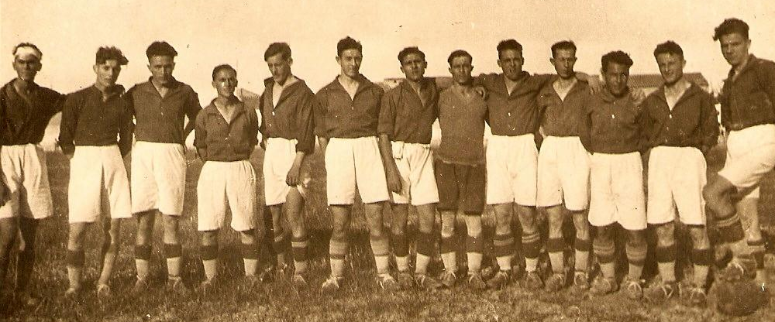

DEPORTIVO REPUBLICANO BURJASOT FOOTBALL CLUB

Esta temporada de 1931-1932 fue bastante positiva con su nueva denominación. En el campeonato de Segunda Categoría, que lo componían el C.D. Europa - C.D. Rayo - D.R.Burjasot, F.C. - Norte, F.C. - C.D. Villarreal y S.D. Burriana, quedó en tercer lugar, teniendo que jugar el Campeonato de Permanencia donde fue subcampeón y mantuvo la categoría.
Lo más sobresaliente de esta temporada, deportivamente hablando, fue el Campeonato de Copa Regional, donde se proclamó Campeón por segunda vez consecutiva. En esa temporada se inscribieron dieciocho equipos para disputar el campeonato de Copa, por lo que se confeccionaron tres grupos, el D.R.Burjasot, F.C. quedó campeón de su grupo y tuvo que jugar una semifinal donde venció al Gimnástico, F.C. (equipo que había prescindido de lo "Real") y la final, venciendo al Sporting Club del Puerto de Sagunto. Este título le dio derecho a disputar el Campeonato de España Amateur "Copa Presidente de la República", donde fue eliminado en los octavos de final por el C.D. Cieza de Murcia.
continuará .........
Miquel Lázaro López
R I C A R D O A M A D O
La figura del Coordinador de fútbol en una Escuela de Fútbol es una de las más importantes. Sobre ellos suele recaer la responsabilidad de confeccionar plantillas, tratar con entrenadores y delegados, y la de "batallar" con los padres. Un trabajo duro y que requiere una gran dedicación y responsabilidad. Toda estructura deportiva se mide a través de la organización de la misma, y de la delegación de funciones a los diferentes profesionales que trabajan dentro de ella.
Para ello contamos con la inestimable ayuda de Ricardo Amado Ruiz "Coordinador de fútbol de la Escuela del Burjassot, C.F." Con esta entrevista orientada a profundizar en su misión diaria dentro del Club, nos acercará a la realidad de su trabajo dentro de la Escuela del Burjassot, C.F. Leyendo sus respuestas se entiende aquello de que, cuando crees en algo y haces lo que te gusta, no importa el tiempo o esfuerzo que le dediques. Las pequeñas alegrías que van apareciendo por el camino, hacen que todo merezca la pena.
Mi única afición es el fútbol.
Llevo dos temporadas en el Club, anteriormente estuve en otras escuelas, siguiendo la progresión de mis hijos, recalé en el Burjassot, C.F. donde me encuentro muy a gusto y contento con la
responsabilidad que tengo, con el asesoramiento y bajo las directrices de la Dirección de la Escuela, nos encargamos de coordinar todo lo referente al fútbol base del Burjassot, C.F. Lo cierto es que el Club está creciendo bastante. Eso se nota a la hora de coordinar las plantillas, la intención de la escuela es que los chicos estén a gusto y contentos.
Trabajar con chicos verles mejorar es algo satisfactorio
Planificar, coordinar, estar atento a todo, solucionar posibles problemas y tener buena relación con todos, es prácticamente mi cometido. En la actualidad la Escuela del Burjassot, C.F. cuenta con veinte equipos y en torno a trescientos integrantes. Estoy encantado y muy a gusto con la junta directiva y con la implicación de todos los que están aquí. Son fundamentales para que el Club salga adelante.
Creo que trabajar con chicos, verles mejorar, hacer deporte, crecer como personas y llegar a hacerse hombres es algo muy satisfactorio. Es una gran alegría ver como un niño entra en la escuela con cinco años y progresa abriéndose camino en las distintas categorías.
Lo ingrato es decir a un chico que no va a tener posibilidades
Suelo estar en las instalaciones muchas horas, incluidos los fines de semana, viendo los partidos que se disputan, observando inquietudes y comportamientos de todos los equipos. También en ocasiones hay que dar bajas, esto es lo más desagradable y lo menos agradecido (es lo más ingrato de esta labor, decir a los chicos y papas, que no van a tener posibilidades de jugar), para nosotros sería una ilusión el disponer de más instalaciones deportivas, poder aumentar mucho mas el número de equipos y que tuvieran lugar y cabida todos los chicos del pueblo en el Burjassot, C.F.

RESULTADOS EQUIPOS DEL BURJASSOT CLUB DE FÚTBOL
JORNADA DEL 18 Y 19 DE OCTUBRE DE 2014
EQUIPO | LOCAL |  | VISITANTE
PREFERENTE | BURJASSOT, C.F. | 0 | DISCOBOLO-LA TORRE, A.C. | 1
AMATER "B" | BURJASSOT, C.F. | 0 | U.D. BETERA | 6
JUVENIL "A" | MISLATA, C.F. | 0 | BURJASSOT, C.F. | 6
JUVENIL "B" | U.D. BETERA | 1 | BURJASSOT, C.F. | 1
JUVENIL "C" | C.D. SERRANOS | 3 | BURJASSOT, C.F. | 1
CADETE "A" | BURJASSOT, C.F. | 4 | C.D. SAN MARCELINO | 1
CADETE "B" | C.F. SAN JOSE | 5 | BURJASSOT, C.F. | 1
CADETE "C" | U.D. ALDAYA | 0 | BURJASSOT, C.F. | 4
CADETE "D" | BURJASSOT, C.F. | 6 | MISLATA, U.F. | 0
INFANTIL "A" | BURJASSOT, C.F. | 7 | C.D. SAN MARCELINO | 1
INFANTIL "B" | C.F. SAN JOSE | 4 | BURJASSOT, C.F. | 0
ALEVIN "A" | BURJASSOT, C.F. | 4 | C.D. SAN ANTONIO | 3
ALEVIN "B" | DEPORTES JUCAR | 1 | BURJASSOT, C.F. | 3
ALEVIN "C" | E-1 VALENCIA | 7 | BURJASSOT, C.F. | 1
ALEVIN "D" | C.D. COLLVERT | 0 | BURJASSOT, C.F. | 1
BENJAMIN "A" | BURJASSOT, C.F. | 5 | C.D. SAN ANTONIO | 1
BENJAMIN "B" | DEPORTES JUCAR | 2 | BURJASSOT, C.F. | 3
PREBENJAMIN "A" | U.D. BETERA "A" | 8 | BURJASSOT, C.F. | 1
PREBENJAMIN "B" | VALENCIA, C.F. "B" | 14 | BURJASSOT, C.F. | 0
QUERUBIN "A" | BURJASSOT, C.F. | 0 | F.B.C.D. CATARROJA | 3
QUERUBIN "B" | BURJASSOT, C.F. | 0 | F.B.C.D. CATARROJA | 3

JORNADA DEL 25 Y 26 DE OCTUBRE DE 2014
EQUIPO | LOCAL |  | VISITANTE
PREFERENTE | PAIPORTA, C.F. | 5 | BURJASSOT, C.F. | 0
AMATER "B" | TUEJAR, C.F. | 6 | BURJASSOT, C.F. | 1
JUVENIL "A" | BURJASSOT, C.F. | 1 | CRACKS, C.F. | 4
JUVENIL "B" | BURJASSOT, C.F. | 7 | RACING DE PATERNA | 0
JUVENIL "C" | BURJASSOT, C.F. | 3 | COLEGIO ALEMAN | 3
CADETE "A" | RIBARROJA, C.F. | 2 | BURJASSOT, C.F. | 1
CADETE "B" | BURJASSOT, C.F. | 1 | C.D. DON BOSCO | 5
CADETE "C" | BURJASSOT, C.F. | 0 | CAXTON COLLEGE | 7
CADETE "D" | A.C.D.I. NAZARET | 1 | BURJASSOT, C.F. | 1
INFANTIL "A" | RIBARROJA, C.F. | 5 | BURJASSOT, C.F. | 1
INFANTIL "B" | BURJASSOT, C.F. | 1 | C.D. DON BOSCO | 2
ALEVIN "A" | U.D. BETERA | 3 | BURJASSOT, C.F. | 1
ALEVIN "B" | BURJASSOT, C.F. | 1 | TAVERNES BLANQUES | 0
ALEVIN "C" | BURJASSOT, C.F. | 7 | VILAMARXANT, C.F. | 2
ALEVIN "D" | BURJASSOT, C.F. | 2 | C.D. CANET | 4
BENJAMIN "A" | U.D. BETERA | 0 | BURJASSOT, C.F. | 2
BENJAMIN "B" | BURJASSOT, C.F. | 2 | TAVERNES BLANQUES | 2
PREBENJAMIN "A" | BURJASSOT, C.F. | 2 | ROCAFORT, C.F. | 1
PREBENJAMIN "B" | BURJASSOT, C.F. | 0 | C.F. TORRE LEVANTE | 9
QUERUBIN "A" | CIUTAT DE TORRENT | 2 | BURJASSOT, C.F. | 0
QUERUBIN "B" | BURJASSOT, C.F. | 13 | BURJASSOT, C.F. | 0
--------------------------------------------------------------------------------------------------------------------------
EL BURJASSOT, C.F. AGRACEDE AL AYUNTAMIENTO DE BURJASSOT
LA AYUDA PARA LA CONFECCIÓN DE "EL DECANO"
BOLETÍN DE INFORMACIÓN DEL BURJASSOT CLUB DE FÚTBOL

